3D電腦動畫(三)期末報告

班級：
學號：
姓名：
指導老師：張智勇老師

１.動畫設計個人部落格(10%)
網址：http://blueaj.weebly.com/
說明：
圖片：
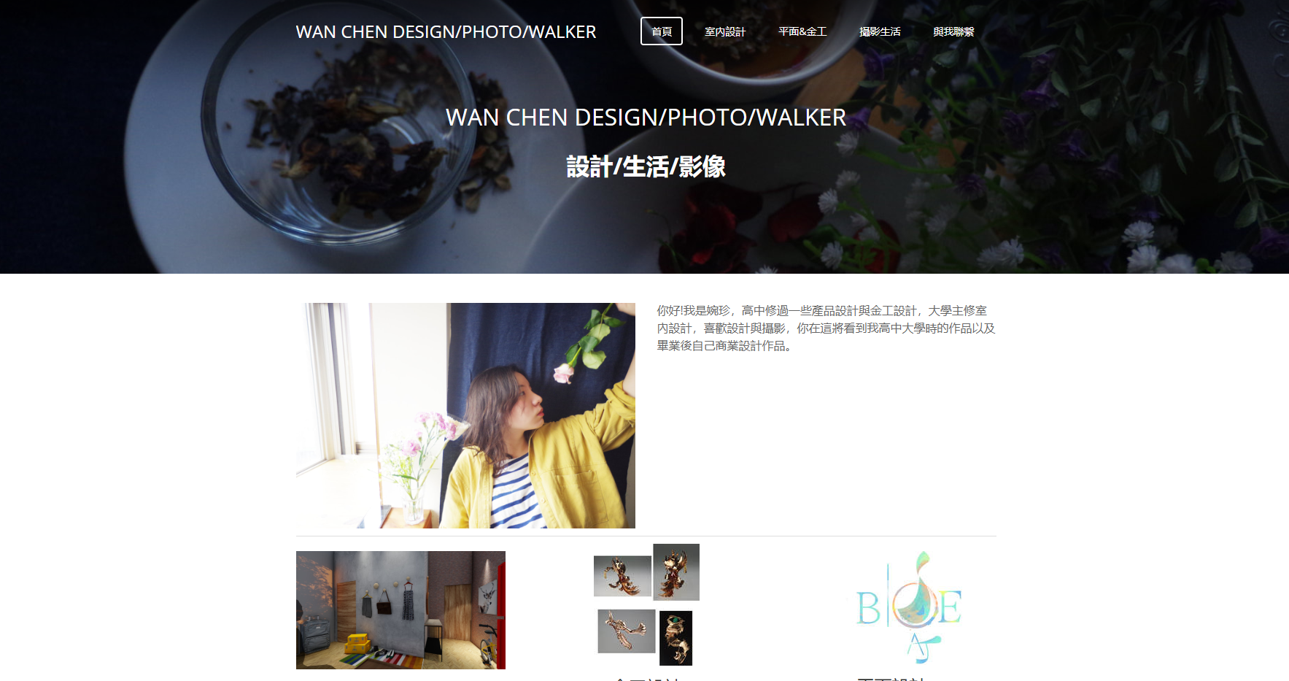

２. 3D雕刻公仔設計與UV拆圖貼圖(30%)
說明：
圖片：

３.3D立體地形設計含材質貼圖(20%)
說明：
圖片：

4.3D立體地形湖面水波紋與漣漪動畫設計(20%)
說明：
圖片：
動畫網址:
5.3D立體地形設計與攝影機設定(20%)
1.透視圖渲染出圖
圖片：

2.攝影機1渲染出圖
圖片：

3. 攝影機2渲染出圖
圖片：

4. 攝影機3渲染出圖
圖片：

動畫網址:

word檔案請列印出紙本繳交! 電子檔案請email到 drcyc888@cc.cust.edu.tw 繳交!

